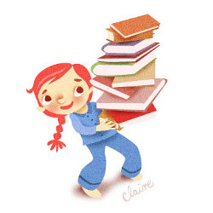

Информация
о проведении «Уроков культуры речи»

Мероприятия | Участники «Уроков культуры речи» | Ответственный, контактный телефон
Урок «Русский язык и современное общество» | 5 класс | Гучигова Н.А., ПМО, 376-11-46
Урок речевого общения «Учимся благодарить» | 6 класс | Гучигова Н.А., ПМО, 376-11-46
Литературный вечер «Я русский бы выучил только за то . . .» | 10-11 классы | Гучигова Н.А., ПМО, 376-11-46
Диспут «Русский язык в подростковой среде» | 8 класс | Гучигова Н.А., ПМО, 376-11-46
